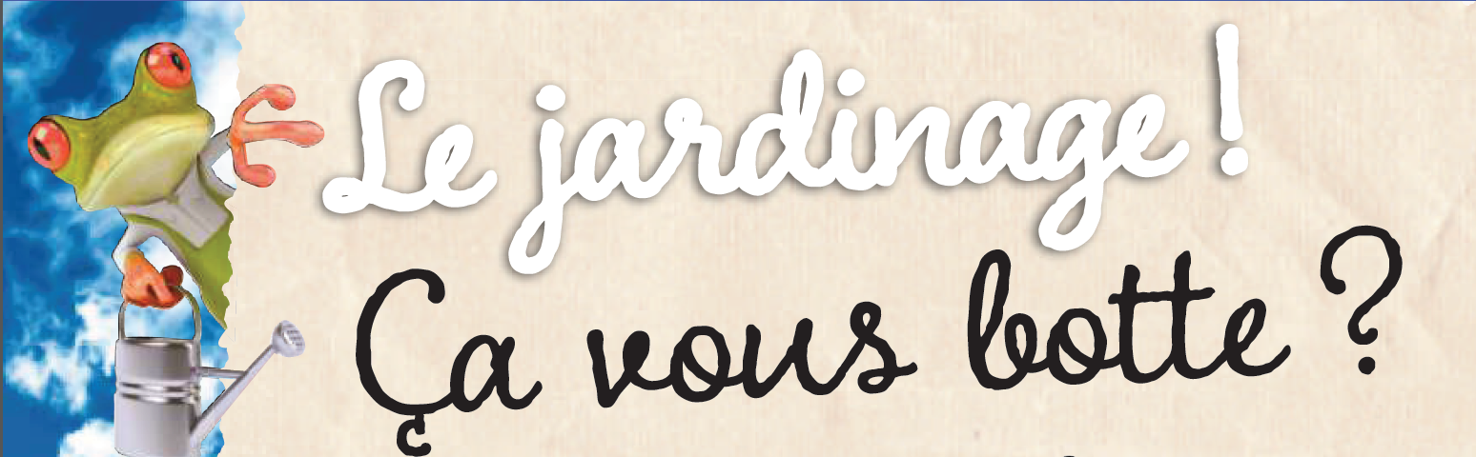

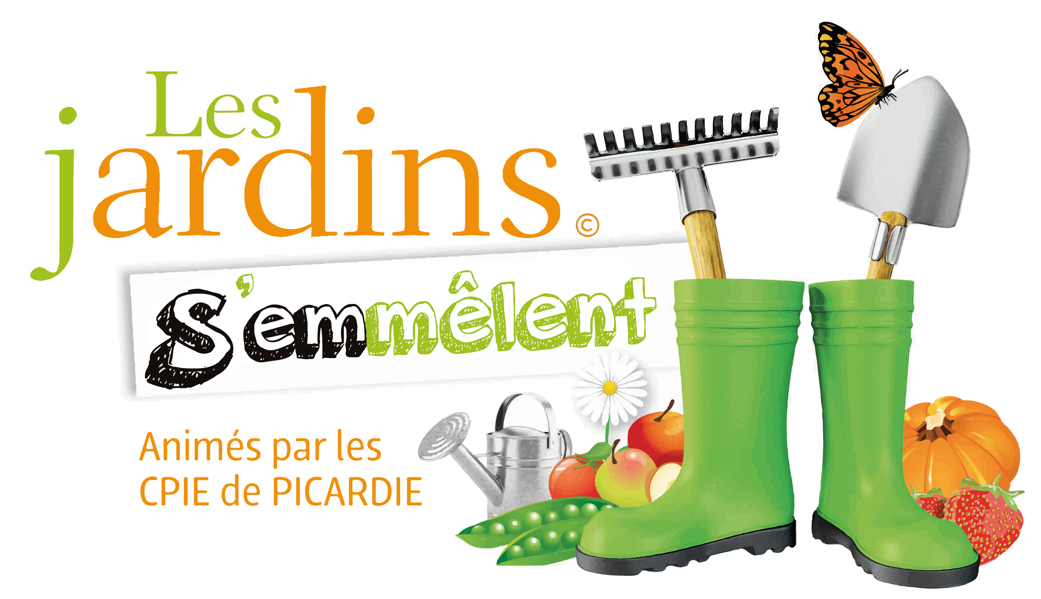
« Les jardins s’emmêlent » vous propose gratuitement près de chez vous des soirées d’échanges,des ateliers pratiques, et bien d’autres choses encore… pour vous aider à jardiner sans produits chimiques !
Jardiniers débutants ou confirmés, venez découvrir ou faire-découvrir les différents travaux au jardin à chaque saison et aborder les principes du jardinage naturel pour protéger, prévenir, soigner et nourrir les plantes et la terre dans un esprit convivial.
Au programme, 6rencontres autour du jardinage sont prévues sur le territoire de la Communauté d’agglomération de la Baie de Somme. Gratuit et ouvert à tous !
SAMEDI 29 AVRIL  Atelier famille | Faites vos semis et votre mini-serre en famille  13h30- 15h30, Place Max Lejeune à Abbeville
MARDI 23 MAI  Soirée conférence | La permaculture, un certain art de vivre avec la nature  18h00 – 20h00, Garopole - Salle Max Lejeune, Place de la gare à Abbeville
SAMEDI 27 MAI  Atelier pratique | Biodiversité et plantes sauvages comestibles (sur inscription)  14h30 – 16h30, Eaucourt-sur-Somme
MERCREDI 7 JUIN  Soirée conférence | Plantes compagnes, plantes néfastes : les associations au jardin  18h00 – 20h00, Salle des fêtes, route du Crotoy à Grand-Laviers
SAMEDI 10 JUIN  Atelier pratique | Profitez des arbres au potager : architecture vivante et agroforesterie(sur inscription)  14h30 – 16h30, Jardins de la Plume à Abbeville
SAMEDI 8 JUILLET  Evènement festif de clôture | Venez troquer vos graines !  14h30 – 16h30, Abbeville

RENSEIGNEMENTS ET INSCRIPTIONS
CPIE Vallée de Somme
Tel : 03.22.33.24.26
E-mail : mission1@cpie80.com

Cette opération organisée par l’URCPIE de Picardie est proposée gratuitement grâce au soutien technique et financier de l’Agence de l’Eau Seine-Normandie, du Conseil régional des Hauts-de-France et de la CABS.

